Κύκλος 30mm και 60 segments

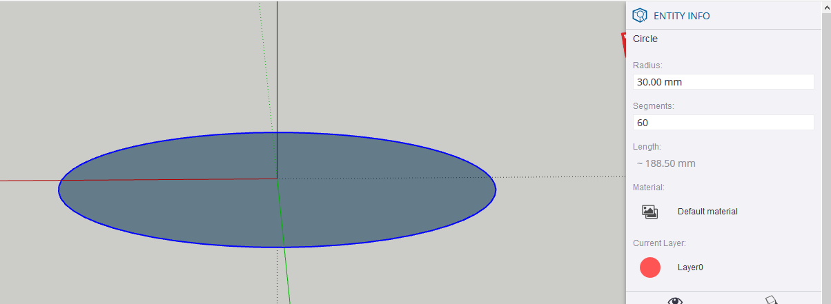

Στο κάθετο πλάι. Τετράγωνο 5x5 mm

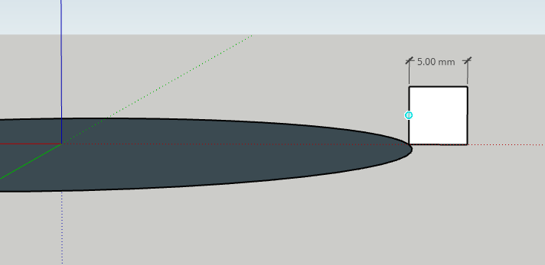

Tip: Κάνω ένα τυχαίο σε μέγεθος τετράγωνο και αμέσως μετά κάτω δεξιά στο Dimensions βάζω 5,5

Με το εργαλείο follow me τραβάω το τετράγωνο γύρω από τον κύκλο ώστε το σχήμα που δημιουργείτε να κλείσει.

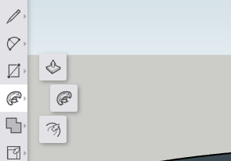

Θα πρέπει να εμφανιστεί κάτι τέτοιο

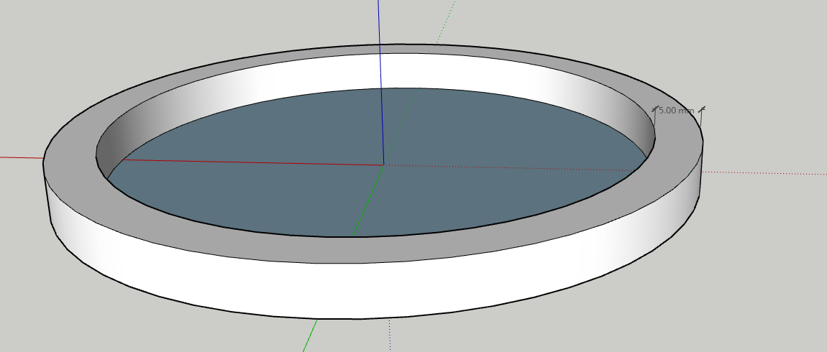

Σβήνω τον εσωτερικό δίσκο και επιλέγω όλο το σχήμα. Με δεξί κλικ επιλέγω δημιουργία Component και το ονομάζω krikos

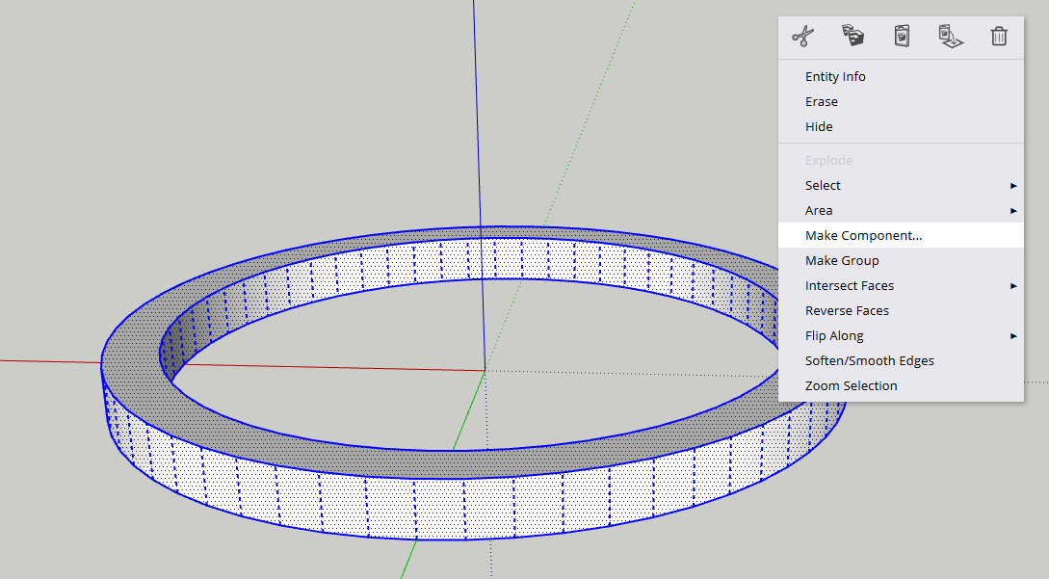

Με τη μεζούρα τραβάω βοηθητική γραμμή στα 10mm και κάνω ένα κύκλο 2mm και τον σηκώνω 4mm

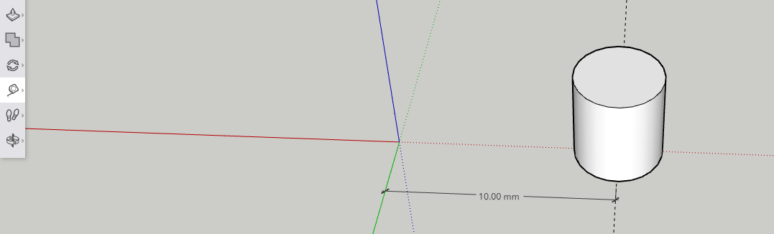

Αυτό το σχήμα το κάνω Component όπως στο βήμα xxx και το ονομάζω Kastoni

Ενώ είναι επιλεγμένο παίρνω το εργαλείο περιστροφής και κάνω το πρώτο κλικ στο κέντρο των αξόνων. Δεύτερο κλικ κάνω πάνω στο kastoni και κουνάω το ποντίκι για να περιστραφεί. Πατάω το Ctrl και το αφήνω (για να κάνω αντίγραφο) και κάνω το τρίτο κλικ όταν είμαι στις 30ο. Αν δεν έχω πετύχει 30ο μπορώ να το πληκτρολογήσω στο Dimensions κάτω δεξιά.

Όταν δημιουργηθεί ένα αντίγραφο βάζω στο Dimensios \*11 για να πάρω άλλα 11 αντίγραφα. Το αποτέλεσμα θα μοιάζει κάπως έτσι

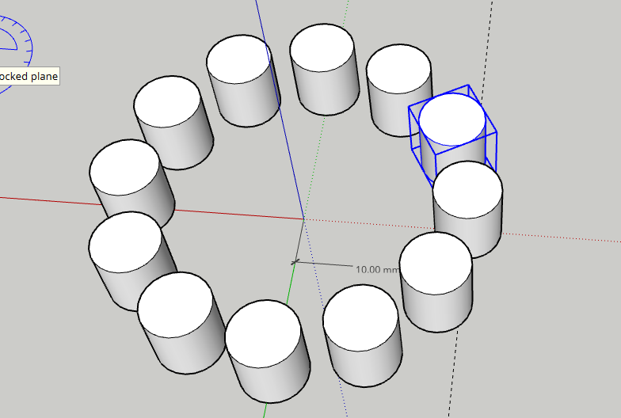

Επόμενο βήμα να κάνω το πρώτο πέταλο.

Αρχικά σχεδιάζω πάνω στον κόκκινο άξονα τη βάση του πέταλου με μήκος 30mm

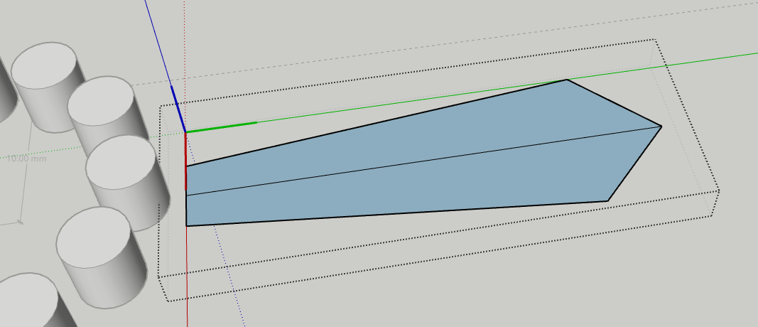

Σηκώνω 4mm, σβήνω τη μεσαία γραμμή και κάνω 2 γραμμές όπως φαίνονται εδώ

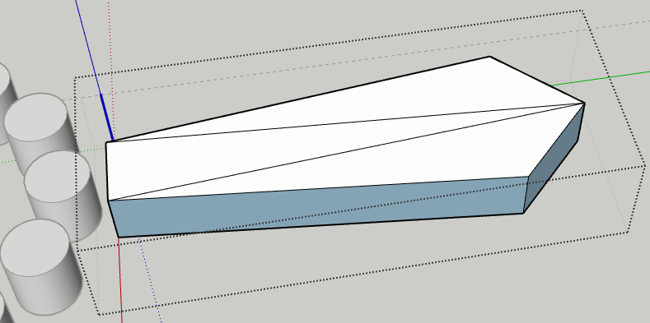

Με το Move και χωρίς να έχω επιλέξει κάτι πάω και σηκώνω λίγο τη μύτη από το πέταλο

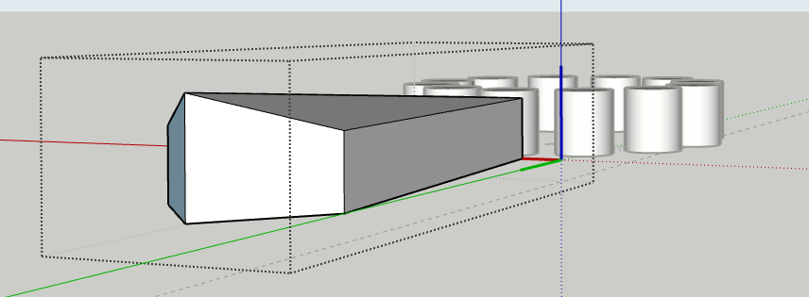

Το κάνω Component με όνομα petalo και δημιουργώ 15 αντίγραφα με περιστροφή

Tip: θα περιστρέψω 24ο και θα ζητήσω επανάληψη \*14 στο Dimensions

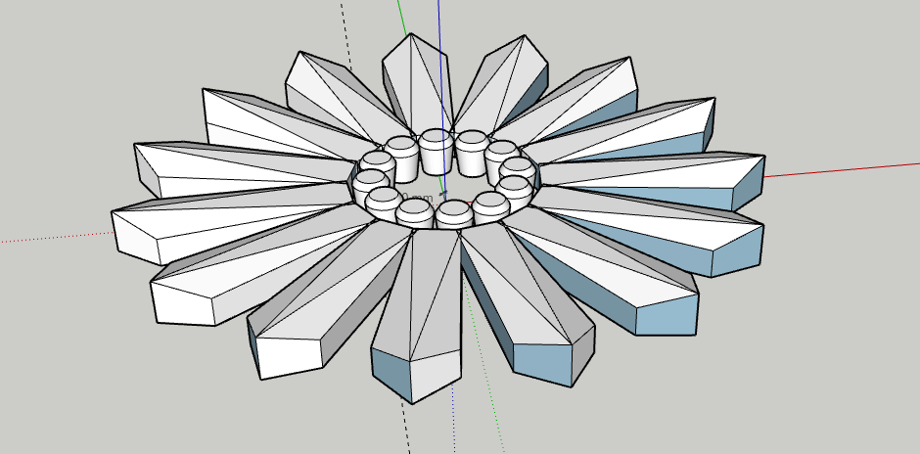

Όπου χρειαστεί δουλεύω το scale μέσα στο component για να πάρω το επιθυμητό μέγεθος.

Το τελικό αποτέλεσμα μετά την ένωση του κρίκου με το υπόλοιπο είναι αυτό .

